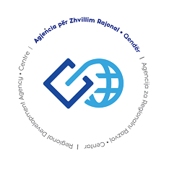

OBAVEŠTENJE O ODLAGANJU

Poziv za apliciranje za šemu grantova „Podrška i osnaživanje žena u poljoprivredi“

Agencija za regionalni razvoj - Centar (ARRC) obaveštava sve potencijalne podnosioce zahteva da je produžen rok za prijavu „Podrška i osnaživanje žena u poljoprivredi“ koju finansiraju Agencija za ravnopravnost polova /Kancelarija premijera „Program oporavka Mera 4“ i opštine iz Ekonomske zone Centar, kako bi se u ovaj poziv uključilo što više podnosilaca zahteva.

Rok je zakazan za zatvaranje 14.07.2021 (sreda) u 16:00, ODLOŽENO za 23.07.2021 (petak) u 16:00.

Link za prijavu;

https://ardacentre.org/wp/ftese-per-aplikim-poziv-za-apliciranje/

Ova šema grantova ima za cilj ekonomsko jačanje žena, kroz podršku opremom i radnim sredstvima u cilju povećanja prinosa, produktivnosti i kvaliteta poljoprivrednih proizvoda.

